ХАБАРОВСКИЙ КРАЕВОЙ ФОНД ОБЯЗАТЕЛЬНОГО МЕДИЦИНСКОГО СТРАХОВАНИЯ

ПРОТОКОЛ

Координационного совета по организации защиты прав застрахованных лиц при предоставлении медицинской помощи и реализации законодательства в сфере обязательного медицинского страхования на территории Хабаровского края

26.12.2022 г. Хабаровск
15-00

Тема: Результаты мониторинга медицинской помощи, оказанной пациентам с онкологическими заболеваниями по итогам реализации территориальной программы обязательного медицинского страхования за январь-ноябрь 2022 года.
На совещании в режиме видеоселекторной связи присутствовали: руководители медицинских организаций по Хабаровскому краю. Члены Координационного совета, представители министерства здравоохранения Хабаровского края и тридцати двух медицинских организаций по г. Хабаровску присутствовали очно.
ПОВЕСТКА ЗАСЕДАНИЯ:
№ п/п | Время | Темы выступления | Докладчик
1 | 15.00-15.20 | Вступительное слово | Никонов  Евгений Леонидович,  заместитель Председателя Правительства края  по социальным вопросам,  председатель  Координационного совета
2 | 15.20-15.40 | Результаты мониторинга медицинской помощи, оказанной пациентам с онкологическими заболеваниями по итогам реализации территориальной программы обязательного медицинского страхования за январь-ноябрь 2022 года. | Пузакова  Елена Викторовна,  заместитель председателя  Координационного совета,  директор Хабаровского  краевого фонда ОМС
3 | 15.40-15.50 | Результаты контрольно-экспертных мероприятий медицинской помощи, оказанной пациентам с онкологическими заболеваниями, проведенных Хабаровским филиалом АО «Страховая компания «СОГАЗ-Мед» за 2022 год. | Лазерко  Нелли Александровна  директор Хабаровского филиала АО «Страховая компания «СОГАЗ-Мед»
4 | 15.50-16.00 | Использование средств нормированного страхового запаса ХКФОМС в 2022 году. | Пешкова  Оксана Александровна, начальник планово-экономического отдела ХКФОМС
5 | 16.00-16.20 | Обсуждение докладов,  проекта решения заседания. | Члены Координационного совета, участники заседания
6 | 16.20-16.30 | Заключительное слово. | Никонов Евгений Леонидович,  заместитель Председателя Правительства края  по социальным вопросам,  председатель  Координационного совета
СЛУШАЛИ:
Пузакова Елена Викторовна открыла работу Координационного совета по организации защиты прав застрахованных лиц при предоставлении медицинской помощи и реализации законодательства в сфере обязательного медицинского страхования на территории Хабаровского края, осветив первый вопрос заседания: Результаты мониторинга медицинской помощи, оказанной пациентам с онкологическими заболеваниями по итогам реализации территориальной программы обязательного медицинского страхования за январь-ноябрь 2022 года.
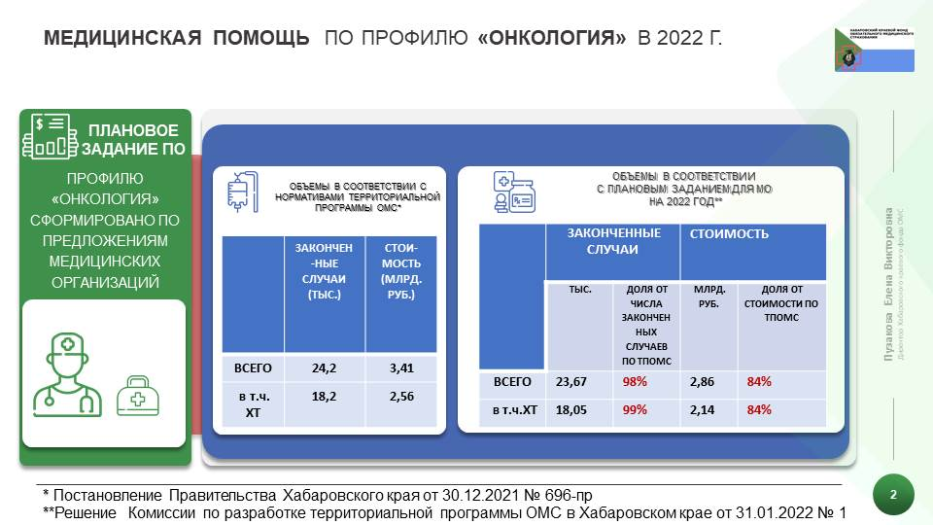
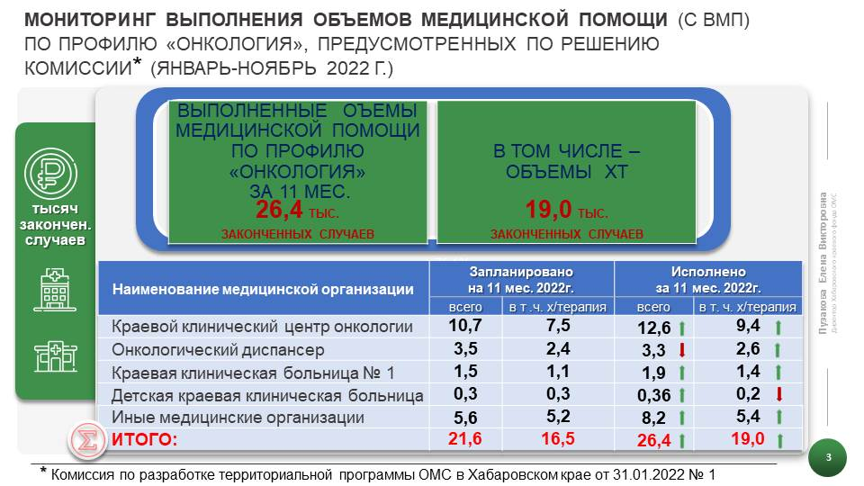

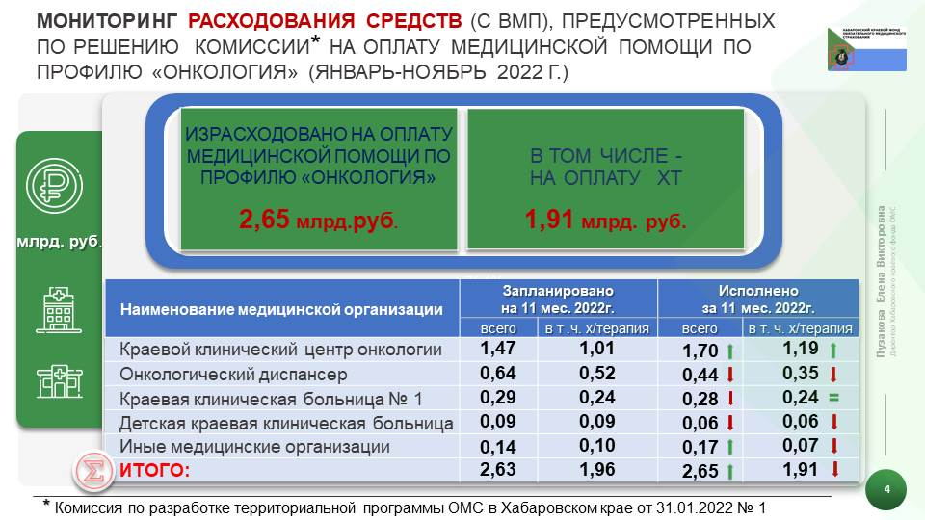

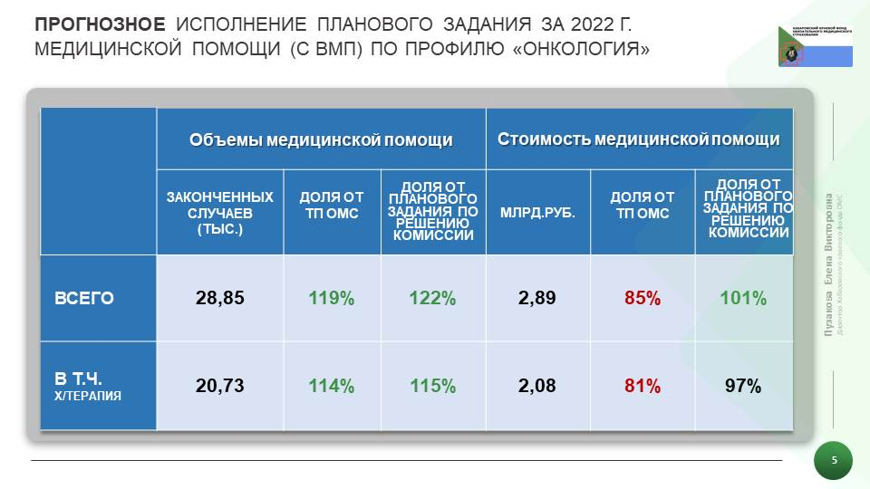
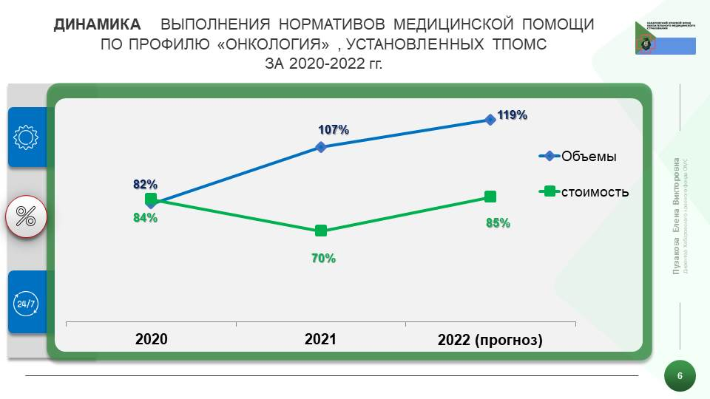
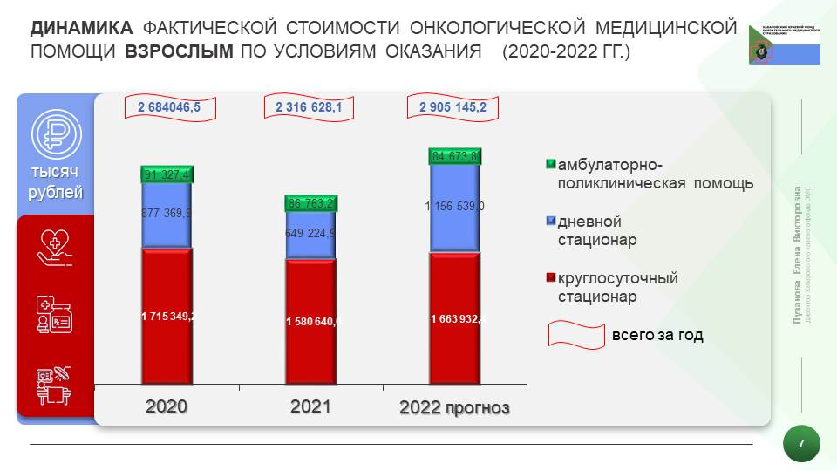
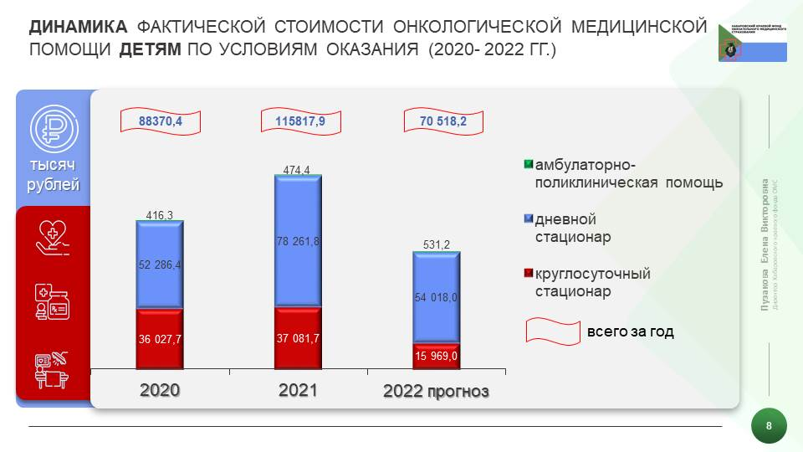
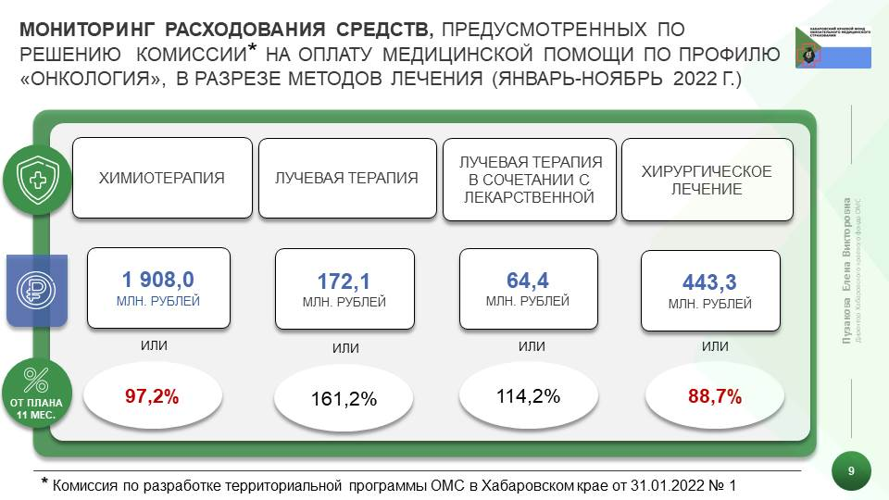
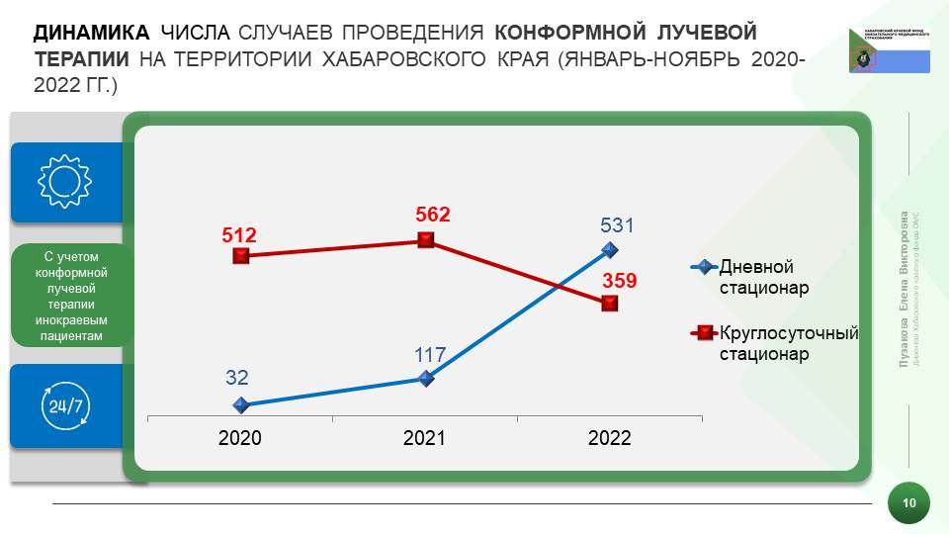
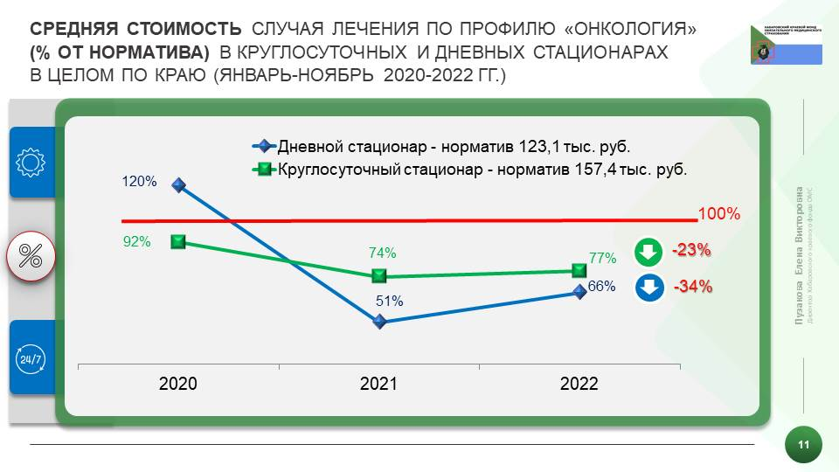
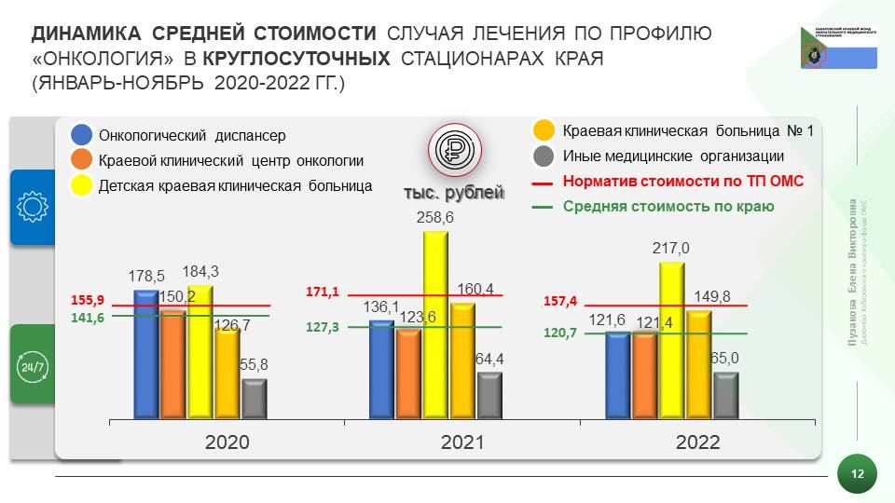
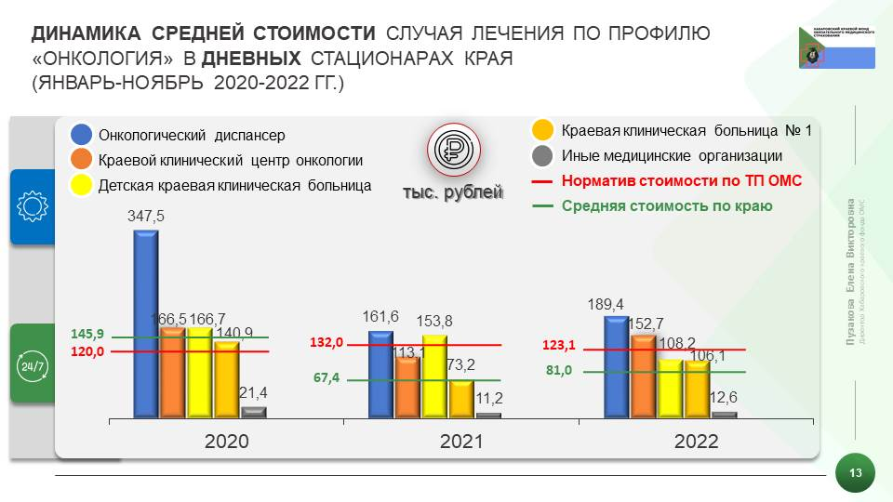
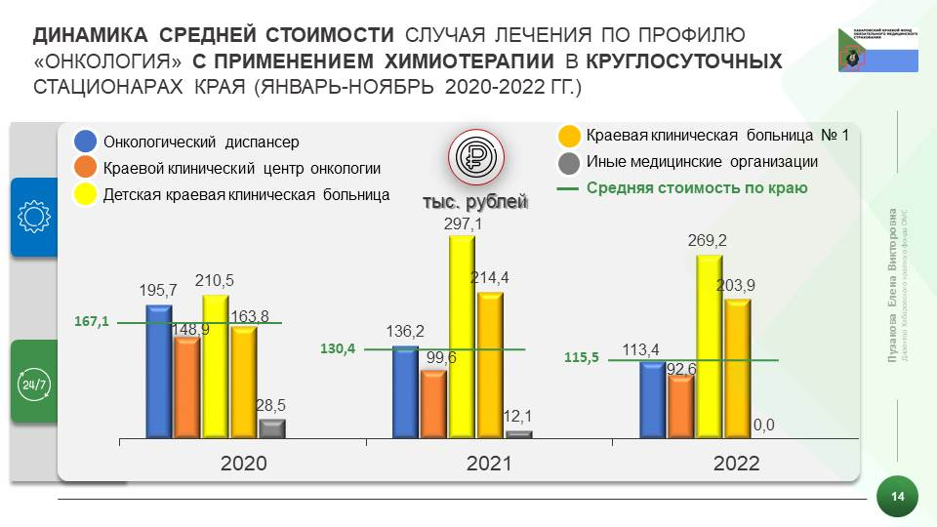
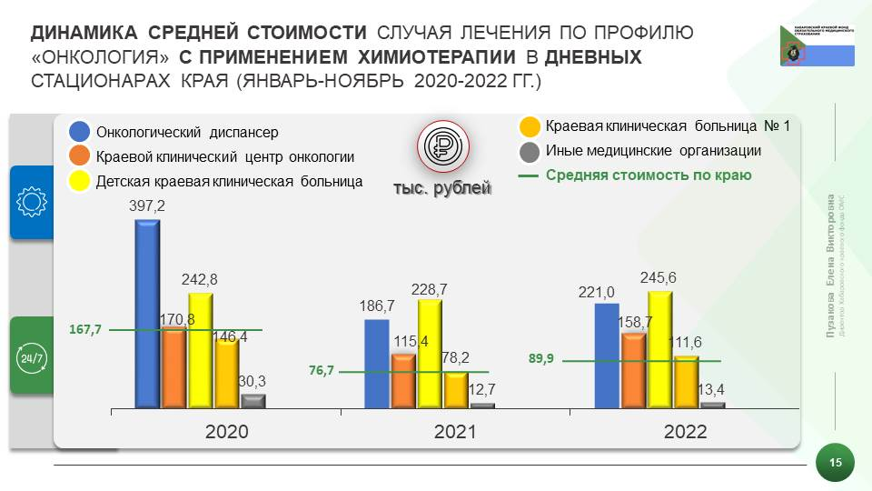
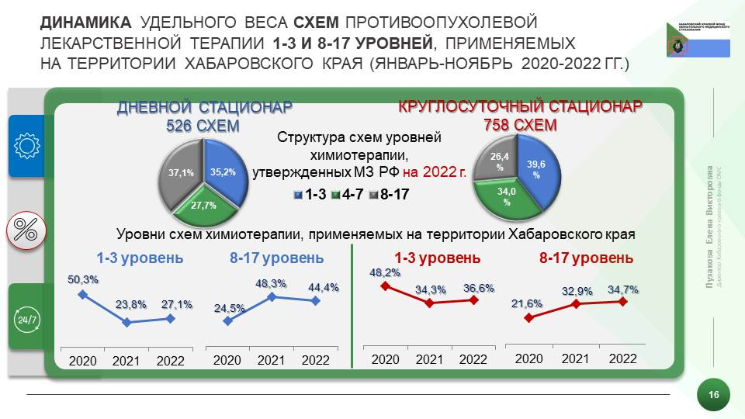
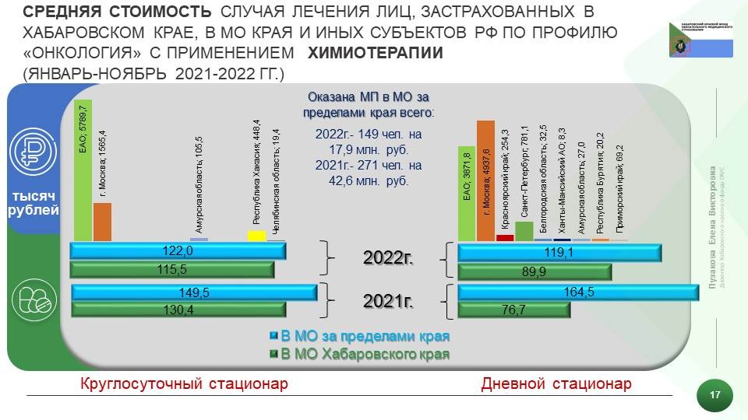
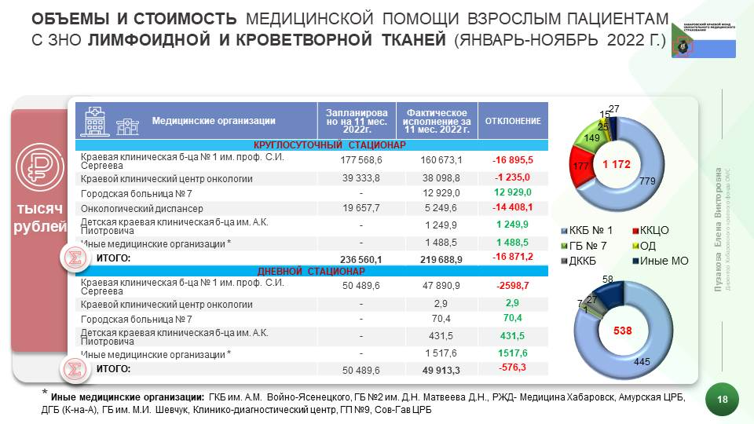
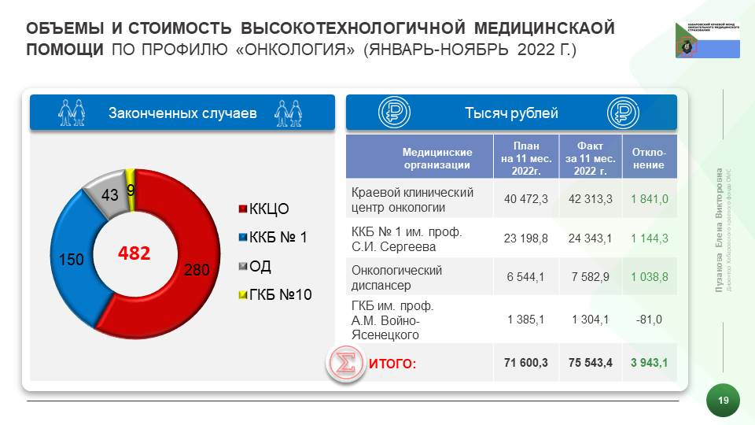
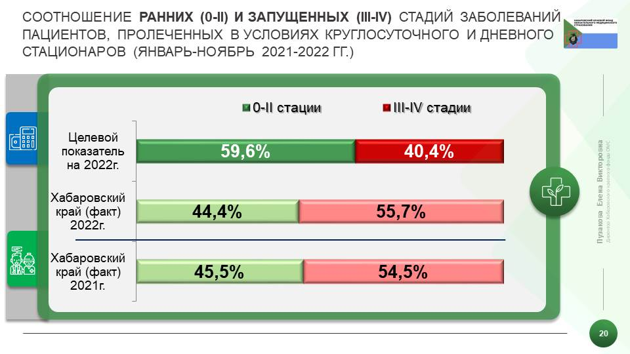
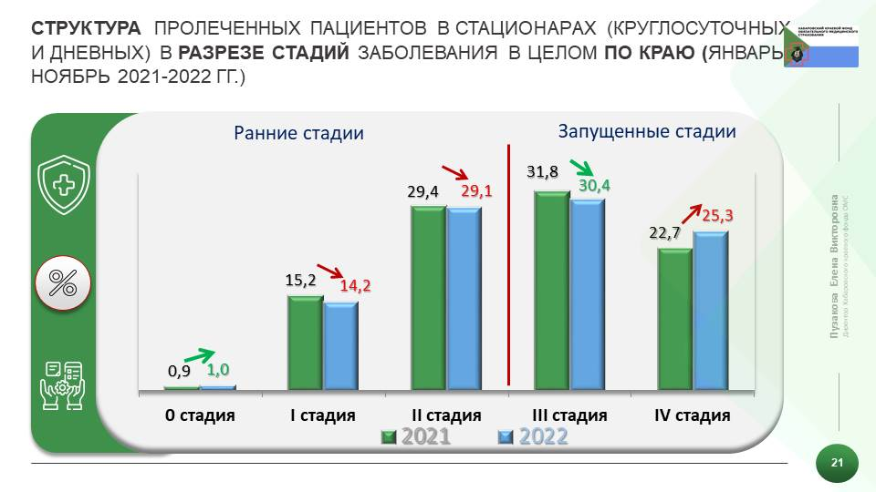
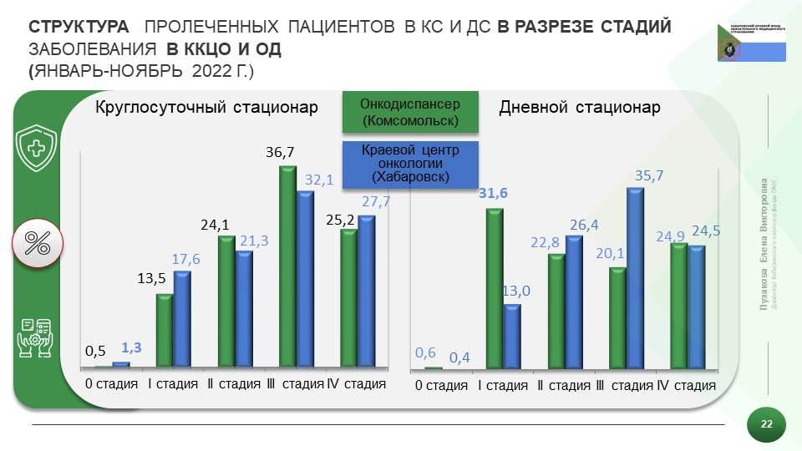
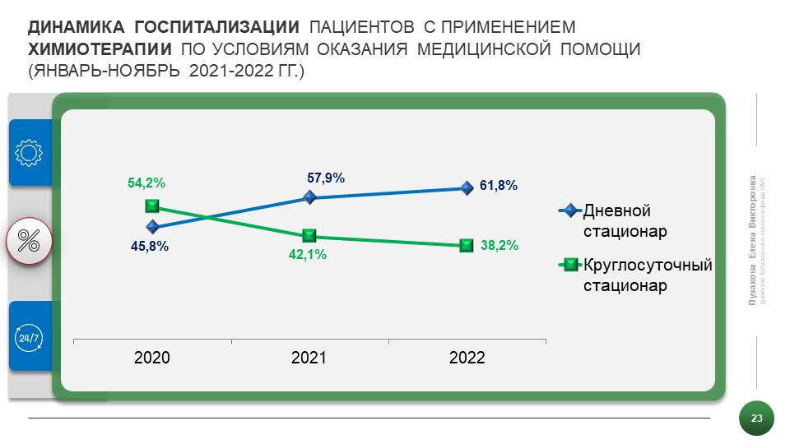
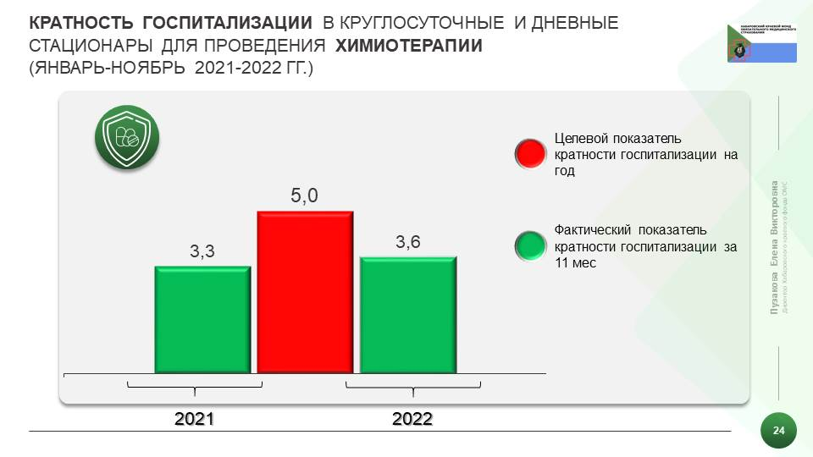

С вопросом «Результаты контрольно-экспертных мероприятий медицинской помощи, оказанной пациентам с онкологическими заболеваниями, проведенных Хабаровским филиалом АО «Страховая компания «СОГАЗ-Мед» за 2022 год» выступила Лазерко Нелли Александровна директор Хабаровского филиала АО «Страховая компания «СОГАЗ-Мед».
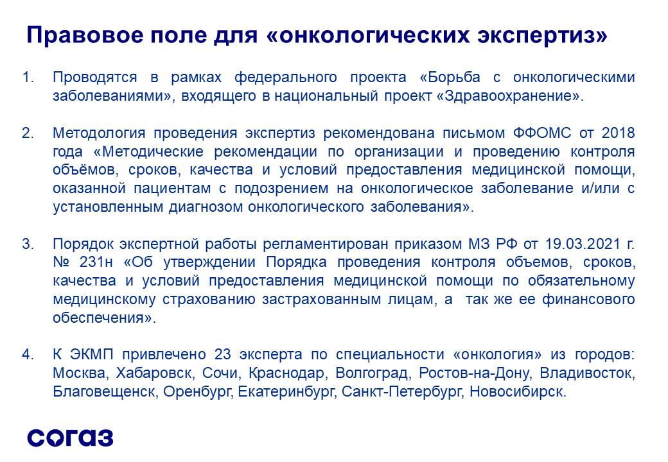
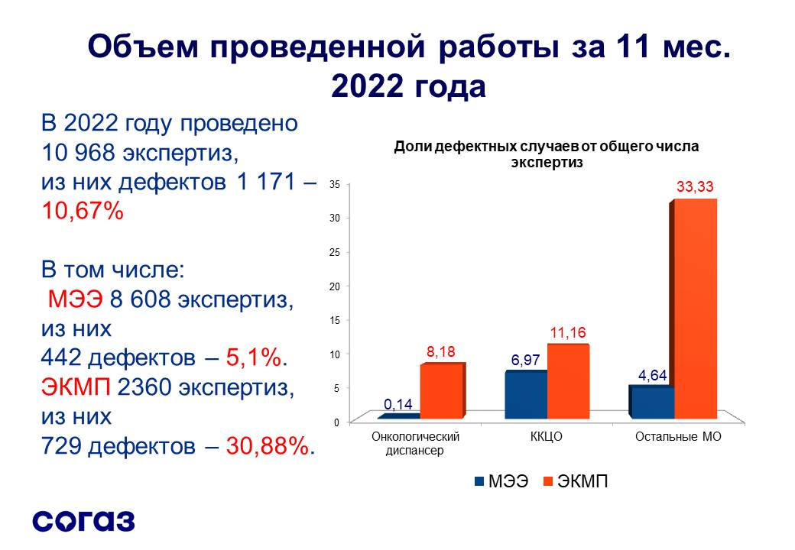

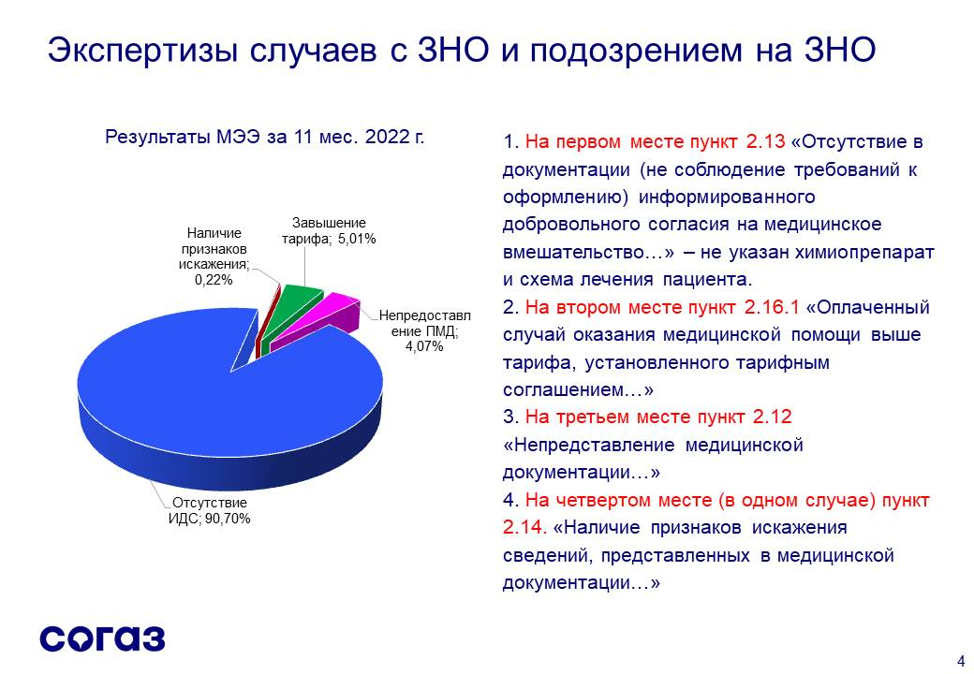
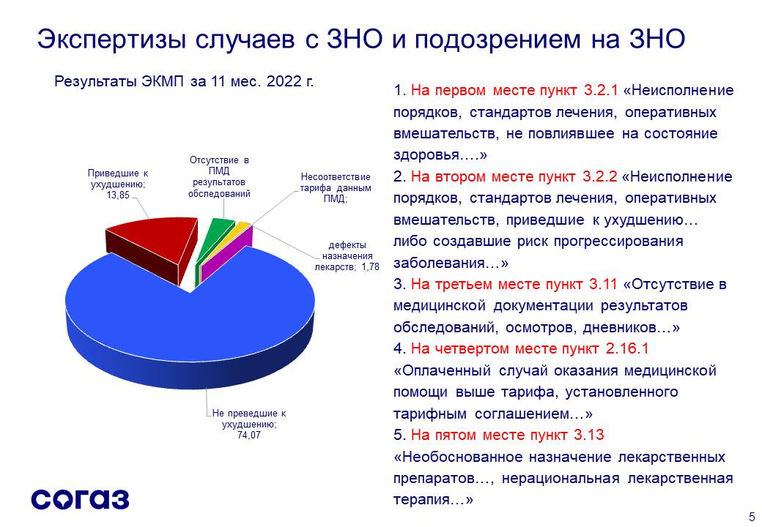

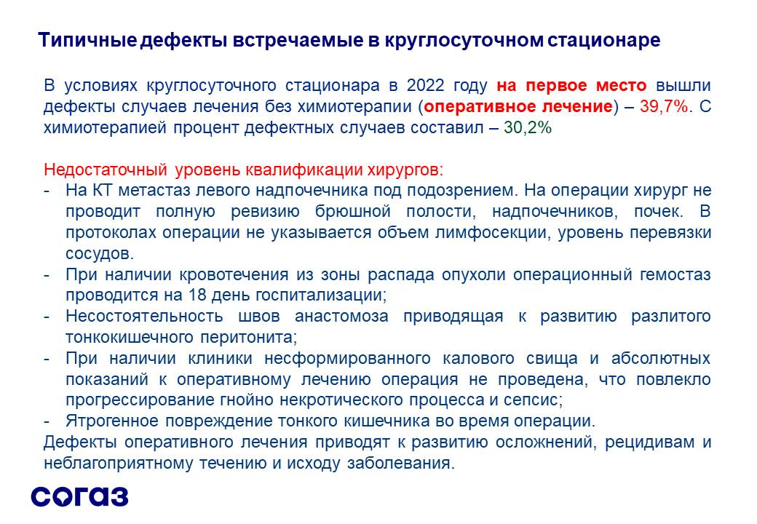

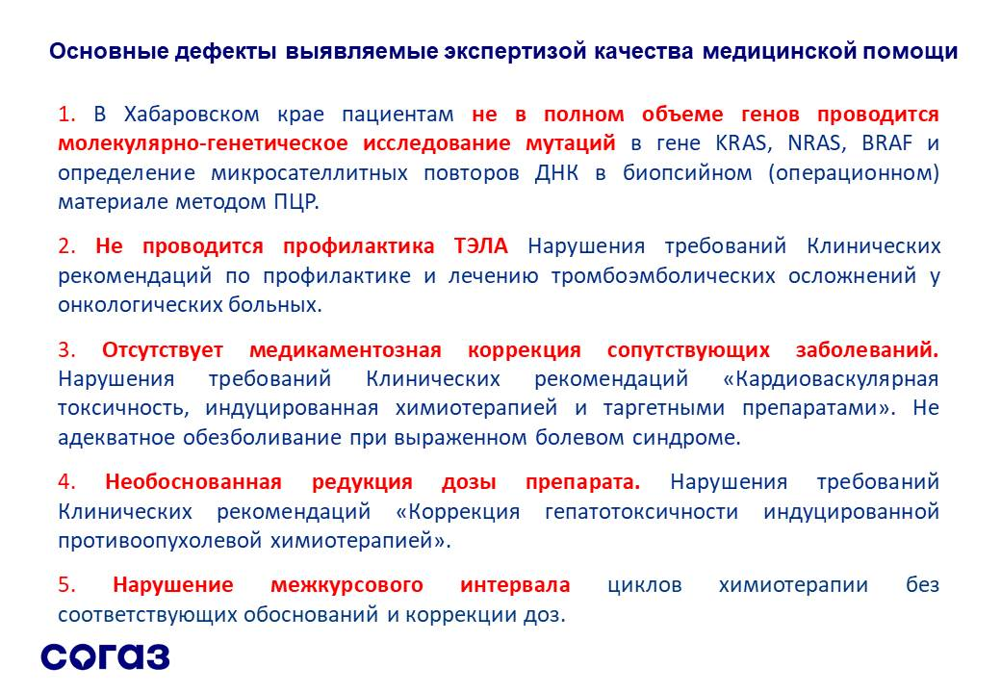

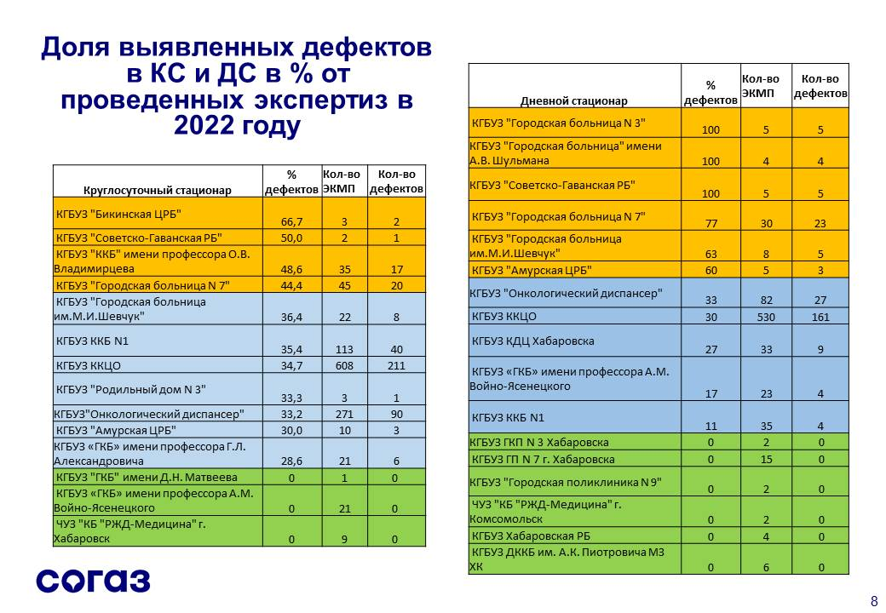

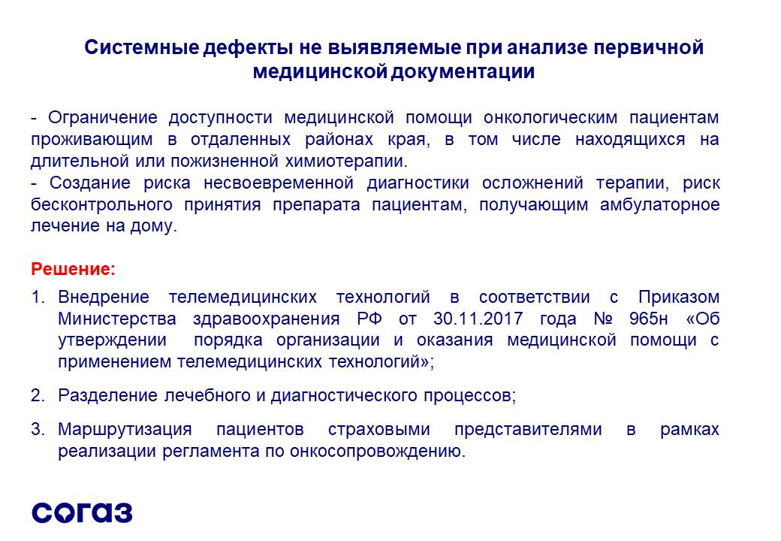
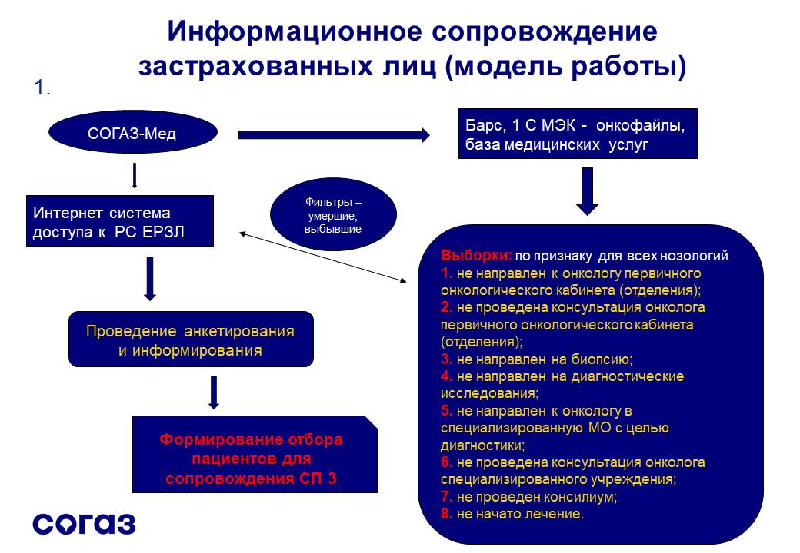

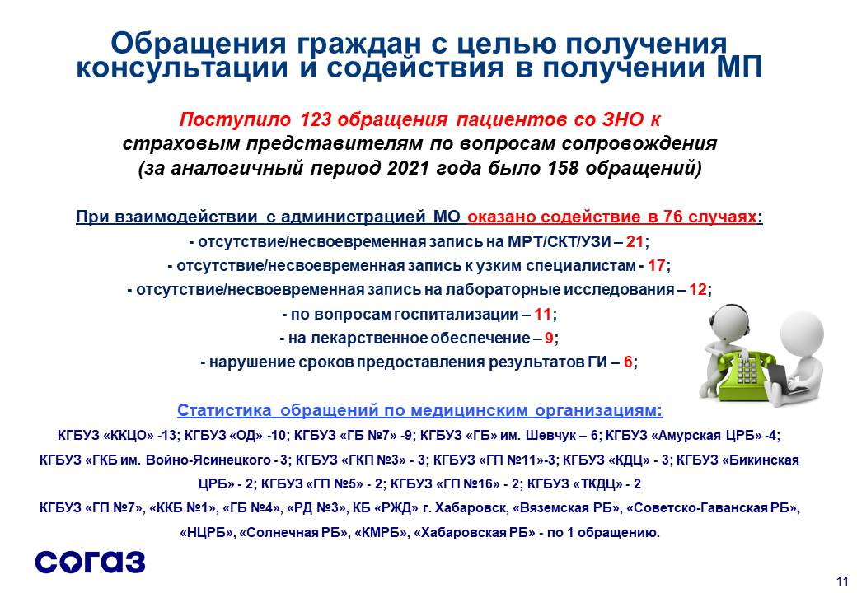
По третьему вопросу: Использование средств нормированного страхового запаса ХКФОМС в 2022 году вступила Пешкова Оксана Александровна, начальник планово-экономического отдела ХКФОМС.
Нормированный страховой запас формируется в составе расходов бюджета территориального фонда ОМС для обеспечения финансовой устойчивости обязательного медицинского страхования.
Общий размер средств нормированного страхового запаса территориального фонда и цели его использования устанавливаются законом о бюджете территориального фонда.
Одним из наиболее значимых направлением расходования средств нормированного страхового запаса является финансовое обеспечение мероприятий по организации дополнительного профессионального образования медицинских работников по программам повышения квалификации, а также приобретения и проведения ремонта медицинского оборудования.
Целью формирования средств нормированного страхового запаса фонда для данного направления расходования является приобретение и ремонт оборудования медицинскими организациями края, стоимость которого превышает установленный размер в рамках тарифа на оплату медицинской помощи в рамках базовой программы обязательного медицинского страхования, который помимо расходов на заработную плату, приобретение лекарственных средств, расходных материалов, продуктов питания, медицинского инструментария, включает в себя расходы на приобретение основных средств (оборудование, производственный и хозяйственный инвентарь) стоимостью до ста тысяч рублей за единицу.
Данное направление позволяет оперативно решить проблему недостающего оборудования в медицинских учреждениях края, в том числе отсутствия дорогостоящего медицинского оборудования.
Источником для формирования нормированного страхового запаса территориального фонда на финансовое обеспечение мероприятий являются средства от применения страховыми медицинскими организациями и территориальным фондом к медицинским организациям санкций за нарушения, выявленные при проведении контроля объемов, сроков, качества и условий предоставления медицинской помощи, в соответствии с приказом Минздрава России от 19.03.2021 № 231н.
С 2022 года реализация мероприятий в полной мере происходит в условиях изменившейся нормативно-правовой базы, регламентирующей данное направление работы.
Постановлением Правительства Российской Федерации от 26 февраля 2021 г. № 273 утверждены новые правила использования медицинскими организациями средств нормированного страхового запаса.
Начиная с 2022 года заявки на включение в план мероприятий, а также отчетность по их реализации предоставляются медицинскими организациями в форме электронного документа, сформированного в государственной информационной системе ОМС.
Заявки на включение в план мероприятий должны быть направлены в территориальный фонд не ранее 15 января и не позднее 1 октября финансового года.
В заявке на приобретение оборудования обязательно должна присутствовать ссылка на нормативный акт, исходя из стандартов оснащения медицинских организаций. Соответствующими нормативными документами являются Положение об организации оказания медицинской помощи, порядок оказания медицинской помощи, порядок организации медицинской реабилитации, правила проведения лабораторных, инструментальных и иных видов диагностических исследований.
Перед подачей заявки на включение в план мероприятий медицинской организации необходимо проверять информацию о регистрации оборудования в Государственном реестре медицинских изделий и организаций, осуществляющих производство и изготовление медицинских изделий. Код вида медицинского оборудования должен строго соответствовать номенклатурной классификации медицинских изделий.
Порядок и сроки формирования планов мероприятий и направления заявок регламентируется Приказом Минздрава от 14 сентября 2021 г. № 922н.
Как было сказано выше с 2022 года медицинские организации направляют заявку в территориальный фонд через государственную информационную систему обязательного медицинского страхования. К заявке должны быть приложены обоснования начальной (максимальной) цены контракта.
Для рассмотрения заявок создана территориальная комиссия, которая проводит проверку сведений, содержащихся в заявках на соответствие критериям отбора, утвержденных приказом Минздрава России от 16 августа 2021 г. № 859н и распоряжением министерства здравоохранения края от 29 марта 2022 г. № 445-р.
Критерии отбора медицинских организаций для включения в План мероприятий определены Постановлением Правительства Российской Федерации от 26 февраля 2021 года № 273.
Следует отметить, что в соответствии с распоряжением министерства здравоохранения края от 29 марта 2022 года № 445-р приоритетными направлениями для мероприятий по приобретению оборудования являются:
- оказание высокотехнологичной медицинской помощи;
- оказание медицинской помощи детям, родовспоможение.
Для мероприятий по ремонту медицинского оборудования – помимо критериев указанных в Постановлении Правительства Российской Федерации, дополнительным критерием отбора, в соответствии с распоряжением министерства здравоохранения края, является ограничение доступности медицинской помощи в связи с выходом из строя медицинского оборудования.
К основным требованиям по мероприятию, направленного на организацию дополнительного профессионального образования медицинских работников по программам повышения квалификации относятся следующие:
- выбранная программа повышения квалификации медицинского работника должна соответствовать видам, формам и профилю медицинской организации – в рамках территориальной программы обязательного медицинского страхования, должности медицинского работника при условии, что работник не обучался по программам дополнительного профессионального образования в течение года, предшествующего соответствующему финансовому году.
По итогам рассмотрения заявок территориальная комиссия принимает решение о включении мероприятия в план или о повторном рассмотрении заявки на последующих заседаниях.
В соответствии с приказом Минздрава России от 14 сентября 2021 года № 922н, план мероприятий формируется на текущий финансовый год в течение первого квартала финансового года, утверждается и ведется в государственной информационной системе обязательного медицинского страхования.
Еще раз подчеркнем, что план мероприятий формируется на финансовый год. Т.е., по истечению финансового года, не реализованные мероприятия обнуляются и не переносятся автоматически на будущий год.
Порядок заключения соглашений о финансовом обеспечении мероприятий между территориальным фондом и медицинской организацией утвержден приказом Минздрава России от 15 апреля 2021 года № 354н.
С 2022 года заключение и исполнение соглашений проводится в электронной форме в государственной информационной системе обязательного медицинского страхования.
При предоставлении в территориальный фонд ОМС медицинской организацией контракта на приобретение оборудования, проводится проверка на соответствие сведений об оборудовании в соглашении о финансовом обеспечении и в плане мероприятий. Наименование медицинского оборудования должно быть идентичным в каждом документе. Кроме того, стоимость приобретения медицинского оборудования в контракте на поставку не должна превышать размера финансового обеспечения, отмеченного в плане и в соглашении.
Перечисление средств на финансовое обеспечение мероприятий осуществляется фондом в срок не позднее 5 рабочих дней до дня наступления срока оплаты по договору, контракту, но не ранее 5 рабочих дней со дня получения от медицинской организации заявки на перечисление средств.
С какими проблемами столкнулся Фонд при работе по рассматриваемому направлению.
Основными ошибками при подаче заявок в Государственной информационной системе обязательного медицинского страхования являются:
- наименование медицинского оборудования не соответствует Порядкам оказания медицинской помощи;
- код вида заявленного медицинского изделия не соответствует коду вида, отраженного в Порядках оказания медицинской помощи, номенклатурной классификации медицинских изделий и кодов видов медицинских изделий;
- отсутствуют документы, подтверждающие выполнение требований Правил, утвержденных постановлением Российской Федерации № 273, и критериям отбора.
По мероприятию – ремонт медицинского оборудования:
- не предоставлен гарантийный талон, подтверждающий истечение срока гарантийного обслуживания.
Но самой главной проблемой уже на стадии заключения медицинской организацией контракта, договора является то, что приобретаемое медицинское оборудование не соответствует коду вида медицинского оборудования, отраженного в плане мероприятий.
Для территориального фонда ОМС указанное не соответствие, является основанием для отказа в предоставлении медицинской организации средств нормированного страхового запаса.
В 2022 году использовано средств нормированного страхового запаса в размере 81,7 млн. рублей, в том числе на приобретение медицинского оборудования – 78,4 млн. рублей, ремонт – 3,3 млн. рублей, обучение медицинского работника – 72,0 тыс. рублей.
Финансовые средства перечислены Фондом в 9 медицинских организаций. Приобретено 44 единиц оборудования, отремонтировано 2 единицы медицинского оборудования, обучен 1 медицинский работник.
Как видим из показателей реализации данного направления работы - Приоритетным является мероприятие по приобретению медицинского оборудования.
В заключение еще раз отмечу, что приобретение медицинскими организациями нового современного оборудования позволяет повысить доступность и качество оказания медицинской помощи жителям края.
По результатам заседания Координационного совета, с учетом предложений министерства здравоохранения Хабаровского края принято решение:
1. Министерству здравоохранения Хабаровского края (Бойченко Ю.Я.) обеспечить контроль:
1.1. соблюдения прав застрахованных лиц в сфере охраны здоровья и при получении медицинской помощи в объеме и на условиях программ ОМС в соответствии с Федеральными законами от 29.11.2010 № 326-ФЗ «Об обязательном медицинском страховании в Российской Федерации» и от 21.11.2011 № 323-ФЗ "Об основах охраны здоровья граждан в Российской Федерации" медицинскими организациями, подведомственными министерству здравоохранения края;
Срок: постоянно
1.2. над выполнением подведомственными медицинскими организациями объемов медицинской помощи в рамках территориальной программы обязательного медицинского страхования по профилю «Онкология»;
Срок: постоянно
1.3. над соблюдением медицинскими организациями Порядка оказания медицинской помощи взрослому населению при онкологических заболеваниях, утвержденного приказом Минздрава России от 19.02.2021 N 116н;
Срок: постоянно
1.4. над наличием в медицинских организациях, осуществляющих оказание медицинской помощи застрахованным лицам по профилю «Онкология», оборудования в соответствии с порядком оказания медицинской помощи по профилю «Онкология» и эффективностью её использования;
1.5. проведения ведомственного контроля в отношении краевых государственных медицинских организаций:
1.5.1. нарушающих критерии качества медицинской помощи и стандарты при оказании медицинской помощи застрахованным лицам с онкологическими заболеваниями;
Срок: постоянно
1.5.2. имеющих в своей структуре центры амбулаторной онкологической помощи (ЦАОП), в рамках эффективности работы ЦАОП, маршрутизации пациентов для получения специализированной медицинской помощи по профилю «Онкология» в амбулаторных условиях;
Срок: постоянно
1.6. Совместно с Хабаровским краевым фондом обязательного медицинского страхования (Пузакова Е.В.) обеспечить использование нормированного страхового запаса ХКФОМС для финансового обеспечения мероприятий по организации дополнительного профессионального образования медицинских работников по программам повышения квалификации, а также по приобретению и проведению ремонта медицинского оборудования (далее – Мероприятия) в соответствии с требованиями постановления Правительства Российской Федерации от 26.02.2021 № 273, приказов Министерства здравоохранения Российской Федерации;
Срок: постоянно.
2. Хабаровскому краевому фонду обязательного медицинского страхования (Пузакова Е.В.): продолжить:
2.1. ежемесячный мониторинг и анализ исполнения медицинскими организациями края планового задания по территориальной программе ОМС, в части объемов и стоимости оказанной медицинской помощи по профилю «Онкология»;
Срок: ежемесячно
2.2. контроль над деятельностью страховой медицинской организации в части проведения экспертного контроля объемов, сроков, качества и условий (далее - КОСКУ) предоставления медицинской помощи по обязательному медицинскому страхованию пациентам с онкологическими заболеваниями;
Срок: постоянно
2.3. информирование министерства здравоохранения Хабаровского края о результатах КОСКУ;
Срок: ежеквартально
2.4. Проводить анализ недостатков в оформлении медицинскими организациями заявок на включение в план Мероприятий, размещаемых в ГИС ОМС.
Срок: постоянно
3. Руководителям медицинских организаций обеспечить:
3.1. выполнение объемов медицинской помощи в рамках территориальной программы обязательного медицинского страхования по профилю «Онкология»;
Срок: постоянно
3.2 оказание медицинской помощи в соответствии с Порядком оказания медицинской помощи населению по профилю «Онкология», утвержденным приказом Минздрава России от 19.02.2021 N 116н, клиническими рекомендациями и с учетом стандартов медицинской помощи, внедрение современных схем лечения, использование формата телемедицинских консультаций при оказании медицинской помощи
3.3. соблюдение порядка маршрутизации и сроков проведения диагностических мероприятий пациентам с подозрением на онкологическое заболевание;
Срок: постоянно
3.4. своевременную в соответствии с требованиями нормативных правовых документов постановку застрахованных граждан на диспансерное наблюдение, в том числе пациентов с заболеваниями, выявленными впервые при профилактических медицинских осмотрах и диспансеризации;
Срок: постоянно
3.5. проведение внутреннего контроля над качеством и безопасностью оказания медицинской помощи застрахованным гражданам в соответствии с приказом МЗ РФ от 31.07.2020 № 785н «Об утверждении требований к организации и проведению внутреннего контроля качества и безопасности медицинской деятельности»;
Срок: постоянно
3.6. формирование и направление в страховые медицинские организации информации о мерах по устранению дефектов оказания медицинской помощи, в том числе по профилю «Онкология», принятых по результатам проведенных контрольных мероприятий;
Срок: постоянно
3.7. оформление заявок на включение в план Мероприятий в соответствии с установленными требованиями.
Срок: по мере необходимости
3.8. соответствие вида медицинского оборудования:
- виду медицинского оборудования предусмотренного Порядками оказания медицинской помощи;
Срок: по мере необходимости
- плану Мероприятий по использованию средств нормированного страхового запаса ХКФОМС;
Срок: по мере необходимости
- соглашению между Хабаровским краевым фондом обязательного медицинского страхования и медицинской организацией о финансовом обеспечении Мероприятий;
Срок: по мере необходимости
- номенклатурной классификации медицинских изделий по видам медицинских изделий.
Срок: по мере необходимости
3.9. осуществление закупок включенного в план Мероприятий медицинского оборудования и ремонта медицинского оборудования в соответствии с требованиями законодательства Российской Федерации;
Срок: по мере необходимости
4. Хабаровскому филиалу АО «Страховая компания «СОГАЗ-Мед» (Лазерко Н.А.):
4.1. обеспечить проведение медико-экономической экспертизы и экспертизы качества медицинской помощи случаев оказания медицинской помощи, в том числе с применением лекарственной противоопухолевой терапии;
Срок: постоянно
4.2. организовать взаимодействие с медицинскими организациями, оказывающими медицинскую помощь с целью формирования медицинскими организациями перечня мероприятий, направленных на устранение дефектов оказания медицинской помощи выявленных по результатам контрольных мероприятий;
Срок: ежемесячно
4.3. представлять в ХКФОМС и министерство здравоохранения Хабаровского края информацию о мероприятиях, проведенных с медицинскими организациями с целью предупреждения дефектов оказания медицинской помощи по прилагаемой форме;
Срок: ежеквартально
4.4. обеспечить мониторинг соблюдения сроков оказания медицинской помощи при онкологических заболеваниях и представление результатов в ХКФОМС и министерство здравоохранения Хабаровского края.
Срок: постоянно

